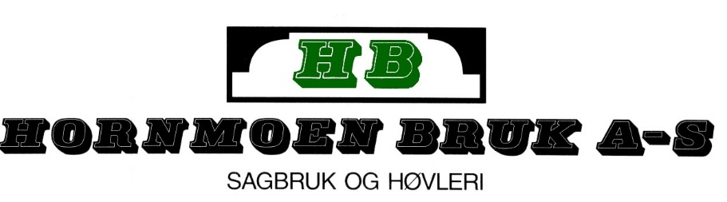
FDV-Dokumentasjon
Malmfuru kledning
Malmfuru er trevirke som er spesialsortert furu fra bærekraftige skogbestander i Nord-Scandinavia. Tømmeret sorteres og skjæres, denne prosessen avgjør kjerneved / malmandel i % produkt. Malmfuru / kjerneveden utgjør den indre delen av stammeveden i et aldrende tre.
Det er spesialsortert virke som har høyest mulig kjernevedandel, men fordi kjerneveden dannes ulikt i hver enkelt del av treet er det vanskelig å garantere 100 % kjerneved. Vi har definert kjernevedandelen slik at partiet som helhet skal ha en kjernevedandel i området 85-100%.
Malmfuru / kjerneveden i furu er naturlig beskyttet ved at harpiks er fylt i treverkets celler og porer. Malmfuru er naturlig impregnert og derfor varig, selv på værutsatte steder. Når Malmfuru benyttes ubehandlet, er det viktig å tenke på at treverket er hygroskopisk, det vil si at det har evnen til å trekke til seg og avgi fuktighet. Det er derfor viktig at konstruksjon får så god utlufting og opptørking mulig.
Ubehandlet Malmfuru vil gråne relativt fort etter montering. Det visuelle preget vil påvirkes av eksponering fra sollys, regn, vær og vind. Hvis man ønsker en raskere og mer enhetlig gråning av materialene, kan Jernvitriol benyttes. Dette har kun en visuell effekt på materialene og vil ikke bidra til ytterligere beskyttelse av treverket. Jernvitriol er ekstremt rustdannende, syrefaste beslag og festemidler er påkrevet. Vær også observant på risiko for misfarging ved avrenning.
De fleste kundene benytter ubehandlet malmfuru. Men hvis ønsket, kan malmfuru overflatebehandles med olje/beis/maling, tilsvarende annet ubehandlet treverk.
På værutsatte strøk med høy luftfuktighet og mye slagregn anbefaler vi at malmfuru overflatebehandles fra kledningen er nyoppsatt. Følg leverandørens anvisning for det behandlingsproduktet som brukes.

ANVISNING FOR DRIFT OG VEDLIKEHOLD
Inspeksjon, rengjøring og utbedring av evt. skader.

Fysisk skade.
Inspiser overflaten. Se spesielt etter begynnende råte. Videre, se etter skade som sprekker i treverket, og om festemidler fortsatt sitter bra. Er det trær som skraper på huset, eller andre punktbelastninger. Skadde bord byttes ut.

ANVISNINGER FOR DRIFT OG VEDLIKEHOLD
Rengjøring og rengjøringsmetoder for overflateprodukter.
Årlig rengjøre produktene både for økt holdbarhet men også for å få fram gløden i treverket.
Smuss og lignende kan bidra til å holde på fuktighet i treverk samt være grobunn for soppsporer og mosevekst. Børst gjerne først med kost / børste for å fjerne smuss, løv og lignende for deretter å vaske med mild såpe og vann. Loing/forvitring på Malmfuru terrasse vil kunne forekomme, dette skjer på bakgrunn av at UV-stråler, vann og frost bryter ned overflaten på treverket og reststoffer blir liggende igjen. Løsningen er da på vaske terrasse med terrassevask for deretter å olje terrassen med en olje som innehar UV-filter.
Kontroll/ ettersyn
Årlig ettersyn anbefales.
Vedlikeholdsinstruks og –intervall
Vedlikehold avhenger av om du har valgt å overflatebehandle produktene eller ikke. Har du valgt å overflatebehandle produktene følges vedlikeholdsintervallet til den overflatebehandlingen du har valgt. Velger du derimot en ubehandlet løsning er det å rengjøre materialer årlig tilstrekkelig som vedlikehold.
DRIFTSTEKNISKE OPPLYSNINGER
Antatt teknisk levetid uten utskiftninger.
Teknisk levetid avhenger av konstruksjonen og omgivelsene materialene plasseres i. Enkelte stavkirker har stått i flere hundre år.
Fuktbestandighet Malmfuru Tåler moderate mengder fukt.
Renholdsvennlighet God
Øvrige opplysninger. Hornmoen Bruk anbefaler at syrefaste skruer benyttes ved montering av Malmfuru. Bruk av galvaniserte festemidler (på bl.a ubehandlet kledning) resulterer i misfarging av treverk, dette som følge av avrenning fra festemiddel ved regnvær.
Miljø Malmfuru er et miljøprodukt og påvirker ikke miljøet etter endt levetid/ved utskiftning. Kapp og avfall kan brukes til oppvarming eller leveres mottak og sorteres som ubehandlet trevirke.
Montering: Monteres som annen trelast, henvist til Byggforskserien. Følgende presiseringer: Konstruksjoner i ubehandlet Malmfuru må monteres slik at hurtig opptørking etter nedfukting kan skje. Malmfuru nær bakke-nivå på steder med rolig, fuktig luft er det spesielt viktig med hurtig opptørking. (gjelder spesielt Malmfuru terrasse). Malmfuru må ikke monteres med jordkontakt. Det anbefales syrefaste festemidler til Malmfuru, dette er spesielt viktig hvis produktene skal Jernvitriolbehandles.
TEKNISK SERVCE : Hornmoen Bruk AS mail: post@hornmoenbruk.com

